|  |  |  |
| --- | --- | --- |
| 1. [Asembler mikrokontrolerów AVR - wprowadzenie do programowania](https://ekursy.put.poznan.pl/course/view.php?id=5486#section-3) | | |
| Imię nazwisko, indeks :  Marcel Garczyk, 147935  Paweł Hatka, | Data wykonania : 13.10.2022r. | Grupa : T-2, czwartek 15:10-16:40 |

1. Program napisany w czasie zajęć wraz z opisem poszczególnych linii.

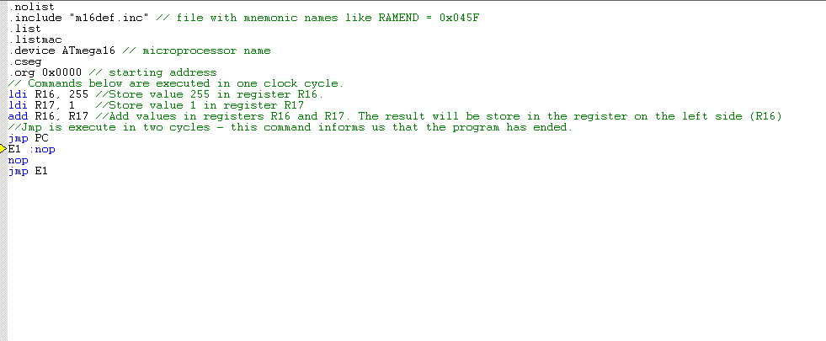

1. Pytania i odpowiedzi z instrukcji:

* Na podstawie pomocy dostępnej w programie (Help > Assembler Help) wyjaśnij działanie dyrektyw:

.nolist :

Dyrektywa .nolist wyłącza generowanie listy programów, która jest kombinacją kodu źródłowego, adresów, kodów operacyjnych.

.include :

Jest to dyrektywa służąca do umożliwienia Assemblerowi dostępu do danego pliku i informacji w nim zawartych.

.list :

Dyrektywa ta rozpoczyna generowanie listy instrukcji, która domyślnie jest włączona, lecz poprzez użycie dyrektywy .nolist od wybranego momentu można przywrócić tą opcję.

.listmac :

Dyrektywa ta mówi assemblerowi, że kiedy wywoływane jest makro, rozwinięcie makra ma być pokazane w wygenerowanym pliku listy.

.device ATmega16

Dyrektywa definiuje dla jakiego rzeczywistego urządzenia należy zweryfikować dalsze instrukcje - w tym przypadku dla ATmega16.

* Gdzie znajduje się wynik dodawania?

Wynik dodawania zapisuje się w pierwszym argumencie instrukcji add, czyli w R16. W przypadku przekroczenia wartości 255 jako wyniku operacji, będzie tam wartość x – 256. Czyli np. jak w R16 wpiszemy 255, a w R17 wpiszemy 1, to R16 + R17 = 256, 256 – 256 = 0

* Co wskazuje rejestr Program Counter?

Licznik programu jest rejestrem mikroprocesora zawierającym adres następnej instrukcji do wykonania z pamięci. Zmieniając wartość zapisaną w tym rejestrze możemy zaimplementować skoki, a zatem instrukcje warunkowe, pętle i podprogramy.

* Co wskazuje Cycle Counter?

Cycle counter informuje nas ile sumarycznie cykli zegara potrzebuje mikroprocesor, aby wykonać zadane instrukcje. Przykładowo instrukcja LDI zajmuje 1 cykl zegara.

* Dlaczego po wykonaniu ostatniej instrukcji Cycle Counter osiąga tak dużą wartość?

Wykonanie instrukcji JMP zajmuje 3 cykle zegara, wykonany zostaje skok to PC i potem ten sam skok jeszcze raz, jeszcze raz i tak dalej, co prowadzi do szybkiego naliczania się Cycle counter’a.

* W ilu cyklach zegara powinien zostać wykonany cały program (zobacz - w opisie instrukcji Help > Assembler Help - ile taktów zegara potrzebuje każda instrukcja)?

Jeżeli policzymy tylko instrukcje LDI, LDI oraz ADD to wykonanie programu zajmie 3 cykle zegara, każda z tych instrukcji wykonuje się w 1 cyklu.

Możemy zastanowić się co się stanie jeżeli policzymy pozostałe instrukcje:

JMP PC zajmuje 3 cykle (program zapętli się tu i będzie naliczał cykle w nieskończoność).

Ewentualnie usunięcie JMP PC i pozostawienie struktury:



Spowoduje, doliczenie 5 cykli (2xNOP (1 cykl) + JMP do E1 (3cykle)) i potem ciągłe doliczanie tych 5 cyklów aż do wyłączenia zasilania.

* Jak działa instrukcja NOP ?

Instrukcja NOP - inaczej no operate, program przez 1 takt nie wykonuje żadnych działań następnie przechodzi dalej.

* Jakie jest ogólne działanie instrukcja JMP?

Instrukcja JMP służy do przejścia do miejsca wskazanego przez użytkownika np. JMP PC - skok do program counter.

* Co zrobi procesor po wykonaniu instrukcji JMP PC ? :

Po wykonaniu tej instrukcji program w kółko będzie wykonywać instrukcja JMP PC- program będzie pozostawać w tej samej linii (pętla nieskończona).

1. Zadanie do wykonania samodzielnie:
2. Zadanie 1

* 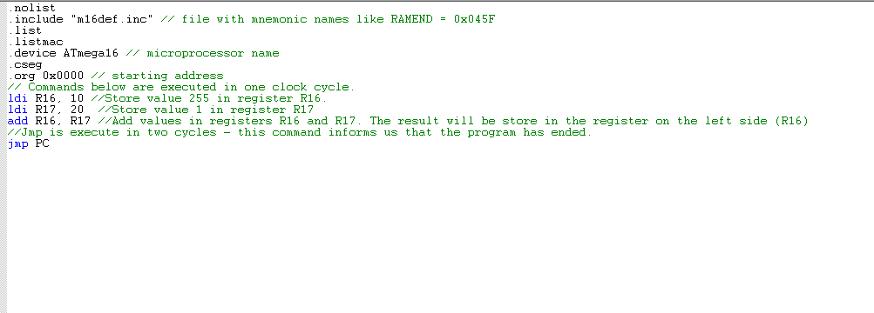Kod programu analizowany w zadaniu:
* W opisie działania instrukcji LDI (Help > Assembler Help) znajdź binarny kod

instrukcji (16-bit Optcode)

|  |  |  |  |  |
| --- | --- | --- | --- | --- |
| 1110 | KKKK | dddd | KKKK |  |
|  |  |  |  |  |

* W trybie symulatora otwórz podgląd pamięci programu (View > Memory), wybierz

pamięć programu (Program). W pamięci programu znajdź (zapisaną szesnastkowo)

instrukcję LDI r16, 10.

Będzie to 0A E0 lub po zamianie bitów E0 0A, czyli dwójkowo 1110 0000 0000 1010,

Gdzie pierwsze 4 bity to kod operacji, kolejne to górne 4 bity liczby ośmiobitowej, następne to numer rejestru gdzie R16 ma numer 0, a R31 numer 15, ostatnie to dolne 4 bity liczby.

* Podobnie zlokalizuj pozostałe instrukcje: LDI, ADD, NOP, JMP

1. LDI - E1 14
2. ADD – 0F 01 – opcode: 0000 11rd dddd rrrr
3. NOP – 00 00 – opcode: 0000 0000 0000 0000
4. JMP – 94 0C 00 03 – opcode: 1001 010k kkkk 110k kkkk kkkk kkkk kkkk

* Otwórz plik wynikowy *.hex i również zlokalizuj te instrukcje.

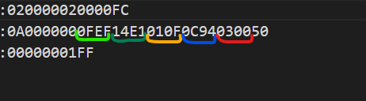

1. Zadanie 2:

* 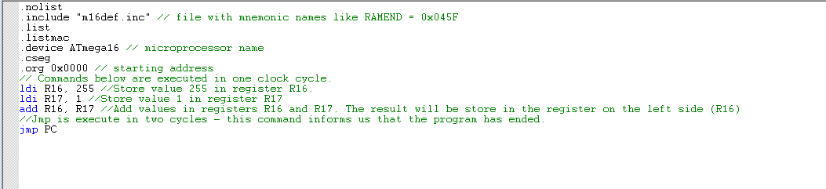Zmień argumenty instrukcji ADD, wybierz dwie liczby tak, aby suma przekroczyła 255 (np: 100 + 200 =)
* W pracy krokowej obserwuj działanie programu i zachowanie znacznika C w SREG.

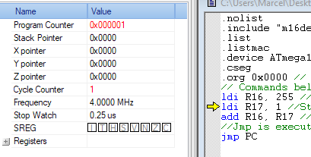

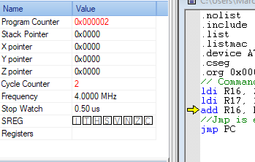

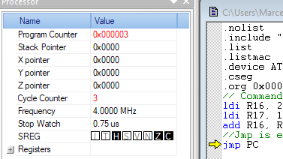

* Co wskazuje znacznik (bit C)?

Jest to bit przeniesienia wskazuje, że przekroczona została wartość 255 podczas wykonywania instrukcji ADD.